Администрация Осинского городского округа

МБОУ ДПО «Осинский методический центр»

ГБПОУ «Осинский колледж образования и профессиональных технологий»

Осинский краеведческий музей

***IX Всероссийская научно-практическая***

***конференция имени В.Н. Русанова***

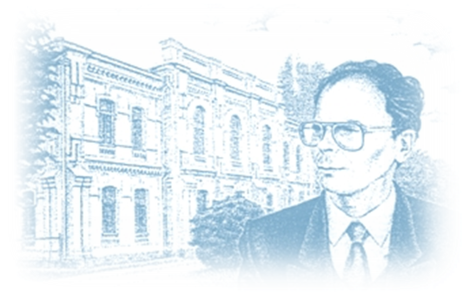

***«Русановские чтения»***

***18 октября 2024 г.***

**Информационное письмо**

**Уважаемые коллеги!**

Приглашаем Вас принять участие в научно-практической конференции **«Русановские чтения».**

Цель чтений**:**создание условий для достижения нового качества образования через выявление и обобщение передового педагогического опыта педагогических работников образовательных организаций.

Для участия в чтениях **приглашаются** научные сотрудники, преподаватели высших и средних профессиональных образовательных учреждений, педагогические работники государственных и муниципальных образовательных учреждений, органов управления образованием, студенты и обучающиеся 8-11 классов общеобразовательных школ, а также **все желающие**, проявившие интерес к заявленным направлениям конференции.

**Место проведения**: **18 октября 2024 г.** - Пермский край, г.Оса, ул. Свердлова, д. 7 (педагогическое отделение Осинского колледжа образования и профессиональных технологий)

**Программа проведения** (предварительная)

18 октября 2024 г.

09.30 – 10.30 час. Регистрация. Кофе-брейк

10.30 – 11.50 час. Пленарное заседание.

12.00 – 13.00 час. Работа секций

13.00 – 13.30 час. Обед (кафе-столовая «Первая дача»)

13.30 – 14.30 час. Работа секций.

14.35 – 15.00 час. Подведение итогов конференции.

15.00 – 17.00 час. Культурная программа: посещение музеев, квест-тур «Экспедиция Беринга.

Оса», ужин (для желающих).

**В рамках чтений планируется работа секций по направлениям:**

* Историческое, географическое, литературное краеведение посвященное 100-летию Осинского района, 5-летию образования Осинского городского округа, 200-летию Успенского Собора в г.Оса, 105-летию педагогического отделения Осинского колледжа образования и профессиональных технологий, 85-летию В.Н.Русанова, 20-летию научно-практической конференции «Русановские чтения».
* В. Беринг в истории уезда, района и округа.
* Эффективные технологии проектирования совместной образовательной деятельности.
* Перезагрузка образовательного процесса в ДОУ: новые акценты.
* Условия и ресурсы повышения качества образования детей с ОВЗ.
* Цифровые ресурсы в образовательной практике.
* Актуальные вопросы современного профессионального образования.
* Традиции и инновации в формировании патриотизма и гражданственности у обучающихся.
* Молодые исследователи.

Участникам чтений необходимо до **25 сентября 2024 года** зарегистрироваться по электронной ссылке, прикрепить статью, сканированную копию чека об оплате организационного взноса.

3.3. Регламент выступления – до 7 минут.

3.4. По материалам конференции будет издан **электронный сборник.**

3.5. Участие в Конференции платное. Стоимость оплаты для слушателей – 200 рублей (получает сертификат слушателя). Стоимость оплаты за одного участника - 600 рублей. Заочное участие (публикация) – 300 рублей с человека (получает электронный сборник материалов). При групповой или коллективной работе (подготовке материалов в соавторстве до 2-х человек) стоимость участия для каждого участника составляет 600 рублей. Педагогический работник с обучающимся – 600 рублей.